福建省绿色环保功能鞋材工程研究中心简介
（福建省发改委工程研究中心）

福建省绿色环保功能鞋材工程研究中心是经福建省发改委批准成立，旨在助力我省运动鞋产业技术创新和转型升级的应用研究创新平台。中心现有中高级职称专职研发人员61名，博士占比70%，包括中组部国家特聘专家2人；实验室面积 2500 平方米；专用设备总值3700万元；已建成国内领先、国际水平的高分子材料创新研究平台，拥有国内最为齐全的先进鞋材研发设备。中心面向福建省乃至全国制鞋产业转型升级对新材料和新技术的需求，重点开展“高性能运动鞋材、鞋材清洁生产技术、环境友好鞋材及智能化鞋材”等技术方向的攻关，已形成具有广泛推广应用前景的创新成果10 余项。
本工程研究中心得到省和地方政府的大力支持，团队在2018年获评福建省高校创新团队，2017年获评泉州市“港湾计划”高层次人才创新团队；团队负责人罗水源教授2018年获福建省2016-2017年高校领军人才资助计划。在产学研方面，与包括中国石化、中国石化巴陵石化、中国石化仪征化纤、中化泉州石化等特大型央企和安踏（中国）集团等著名民企达成紧密合作，为国家和地方产业的转型升级做贡献。

福建省绿色环保功能鞋材工程研究中心主要研究方向

方向一：新型苯乙烯弹性体在鞋材领域的应用开发
鞋产业是我省的传统制造产业，也是我省为数不多具有世界影响力的产业。但由于缺乏高性能鞋材核心技术，产品定位处于中低端、“大而不强”的特征十分明显。工程中心联合上游原材料企业联合开发出新型苯乙烯类弹性体，此弹性体具有低蠕变性能优越的耐用性能，可回收再利用、绿色环保的优势。中心目标是开发新一代高性能运动鞋鞋材，打破长期以来我国运动品牌缺乏核心技术和核心竞争力的局面，创造属于中国品牌的DNA技术。目前该项目获得中国石化巴陵石化、中化泉州石化、安踏（中国）集团、福建省高校领军人才项目、福建省高校科技创新团队、泉州市科技计划项目重点项目和泉州市“港湾计划”高层次人才创新团队项目经费支持。
方向二：新一代轻量化耐高寒保暖军鞋的研发与产业化
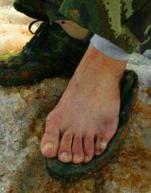
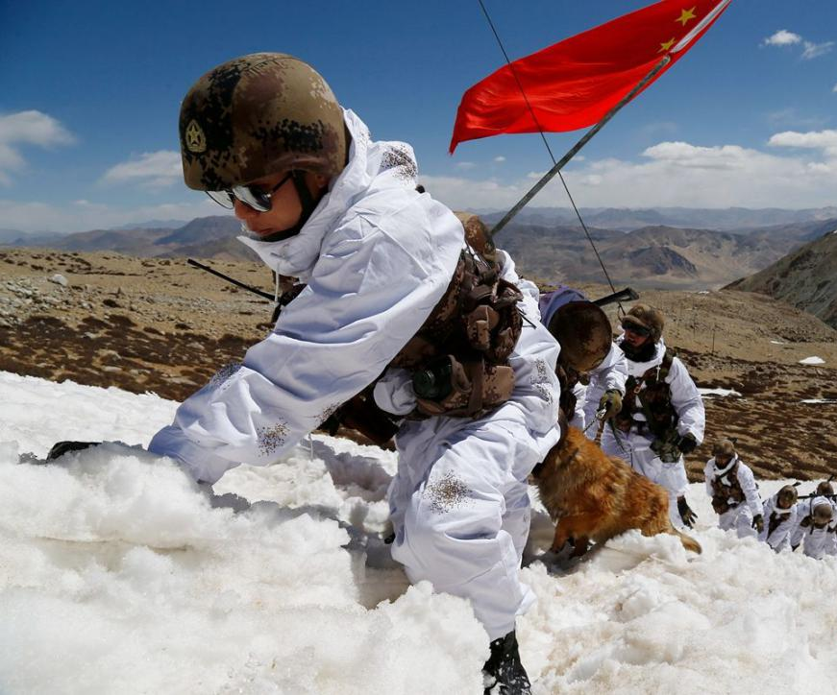
中国高寒地区的边境线漫长，当温度达-30℃以下时，传统采用天然橡胶的作战靴鞋底易出现硬化、断裂，导致边防战士的脚极易冻伤，严重影响军队的及时作战能力。研发耐高寒的作战靴鞋材迫在眉睫。本中心联合巴陵石化公司和中国工程物理研究院新材料研究中心共同研发，以原材料的分子设计、催化剂合成与弹性体合成为切入点，研发出抗高寒、抗刺穿的新型弹性体材料，并通过微发泡技术降低军鞋重量、提高军鞋的抗冲击性能和保温性能。该项目已完成军鞋大底的新型弹性体分子结构设计和合成工艺开发，以及新型弹性体微发泡工艺技术开发两个重要阶段，即将进入中试阶段。力争早日为我国高寒地带的边防战士提供新一代轻量化耐高寒保温军鞋，保障国家边防安全。
方向三：新一代防弹玻璃及高铁安全玻璃胶膜的开发与应用
安全玻璃是高铁运行的关键零部件，其中安全胶膜是安全玻璃的核心技术产品。目前，安全胶膜被美国陶氏杜邦、伊斯曼等公司垄断，严重威胁到我国高铁制造和运行安全，严重影响高铁发展战略。本中心积极融入国家战略发展需要，设立子课题推进安全胶膜片的进口替代研发，开发具有自主创新知识产权的安全玻璃夹层膜配方及其制备技术，打破我国安全玻璃夹层膜完全依赖进口的被动局面，对我国国防建设和摆脱军需物资受制于人的局面具有重大而深远的战略意义。目前，自主开发的弹性体材料力学性能满足安全玻璃胶膜的性能要求，其中抗撕裂强度和抗拉强度优于进口安全胶膜。目前该项目获得中国石化总部重点项目和泉州市“港湾计划”人才重点项目经费支持。
